DSPLogger User Guide

Version: 1.0.6
DocCode: SW-BASE-UG-0047
Date: 2010-12-06


www.spreadtrum.com

重要声明
版权声明
本文档中的任何内容受《中华人民共和国著作权法》的保护，版权所有 © 2008，展讯通信有限公司，保留所有权利，但注明引用其他方的内容除外。
商标声明
展讯通信有限公司和展讯通信有限公司的产品是展讯通信有限公司专有。在提及其他公司及其产品时将使用各自公司所拥有的商标，这种使用的目的仅限于引用。
不作保证声明
展讯通信有限公司不对此文档中的任何内容作任何明示或暗示的陈述或保证，而且不对特定目的的适销性及适用性或者任何间接、特殊或连带的损失承担任何责任。
保密声明
本文档（包括任何附件）包含的信息是保密信息。接收人了解其获得的本文档是保密的，除用于规定的目的外不得用于任何目的，也不得将本文档泄露给任何第三方。

前 言
文档说明
本文档介绍了DSPLogger工具的使用方法及其文件的格式。
阅读对象
本文档适合所有DSPLogger工具的使用者使用。
内容介绍
本文档包括四个章节，分别为：
- 第一章：概述。简单介绍了DSPLogger工具的功能及运行环境；
- 第二章：Log功能。介绍了DSPLogger工具的Log功能；
- 第三章：分析功能。介绍了DSPLogger工具的分析功能；
- 第四章：文件管理。描述了DSPLogger工具的文件管理功能。
文档约定
本文档采用下面醒目标志来表示在操作过程中应该特别注意的地方。
注意：
提醒操作中应注意的事项。
相关文档

目 录
第1章 概述 1-1
1.1 功能 1-1
1.2 文件组成 1-1
1.3 运行需求 1-1
第2章 Log功能 2-1
2.1 设置 2-1
2.1.1 通讯方式选择 2-1
2.1.2 数据协议选择 2-2
2.1.3 Log File设置 2-3
2.2 开始记录 2-3
2.2.1 记录列表说明 2-3
2.3 停止记录 2-4
2.4 清空记录 2-5
2.5 辅助功能 2-5
2.5.1 自动滚动 2-5
2.5.2 快速选择某条记录 2-5
2.5.3 ORG文件转换成TP文件 2-5
第3章 分析功能 3-1
3.1 简单注释 3-1
3.2 查找功能 3-3
3.3 标注功能 3-3
3.4 图示功能 3-4
3.4.1 静态图象分析功能 3-6
3.4.2 动态图象分析功能 3-7
3.4.3 星座图，信道冲击响应图 3-8
第4章 文件管理 4-1
4.1 生成记录文件 4-1
4.2 导入记录文件 4-1
4.3 导出记录文件 4-2
4.4 文件格式 4-3
4.4.1 记录文件 4-3
4.4.2 注释文件 4-3
4.4.3 Log文件 4-3
4.4.4 ORG文件 4-3
4.4.5 Mark文件 4-3
4.4.6 LUA脚本文件 4-4
附录A Revision History A-1

概述

功能
DSPLogger的最基本功能就是将串口送出来的DSP的测试点信息保存下来，并以地址和数据的方式显示出来，便于查询和分析。

文件组成
DSPLogger工具由十二个文件组成，分别为：
- DspLogger.exe
- DspKernel.dll
- DspLogger.dat
- CommSock.dll
- Bit.dll
- Dsp_data.lua
- Dsp_description.lua
- Dsp_keyinfo.lua
- Lua5.1.dll
- Lua51.dll
- SciUartComm.dll
- msvcr80.dll

运行需求
DSPLogger运行在Windows 2000平台下，需要计算机至少配置有一个可用的串口、一块网卡。

Log功能

设置
使用前必须设置串口参数以及Log文件的保存路径。单击工具栏上的按钮，弹出设置对话框，如2-1所示。
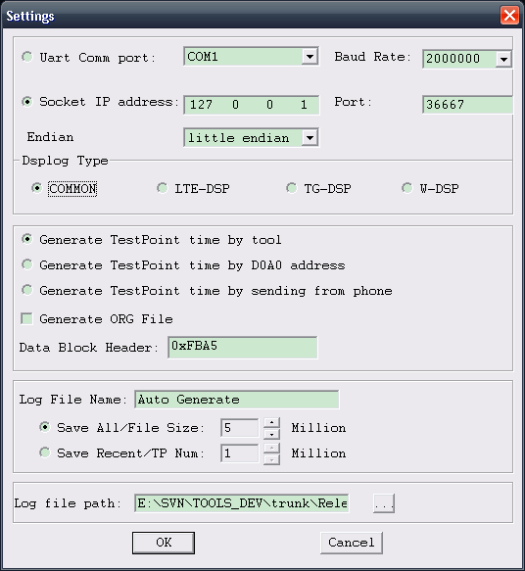图2-1 DSPLogger设置界面

通讯方式选择
- 选择串口通信：
在“Uart Comm port”下拉选择框中选择使用的串口；然后在“Baud Rate”下拉选择框中选择连接使用的Baudrate。如果下拉框中的波特率没有适合的，可以自己编辑填入某个波特率。
- 选择socket通信：
在“Scoket IP address”填入IP地址；然后在“Port”填入端口号。
选择socket通信模式时，DspLogger可以作为客户端，接收来自Channel Server端的数据，此时的数据包的封装和解析均按照DIAG协议的规范。
对于socket连接方式可以进行大小端选择及dsplog类型的选择。
- Endian选择
目前手机版本有Bigendian和Littleendian之分。DSPLogger需要选择和手机Endian对应的endian方式。目前手机基本上都是小端类型。
目前Endian选择只在连接ChannelServer时起作用。注意，ChannelServer也需要选择正确的Endian方式。
- Dsplog类型选择
- COMMON: 通用类型，记录type类型为0x9D,subtype类型分别为0x00/0x01/0x02数据包信息。
- LTE-DSP: LTE log，记录type类型为0x9D,subtype类型分别为0x10/0x11/0x12数据包信息。
- TG-DSP: TG log，记录type类型为0x9D,subtype类型分别为0x20/0x21/0x22数据包信息。
- W-DSP: WCDMA log，记录type类型为0x9D,subtype类型分别为0x30/0x31/0x32数据包信息。

数据协议选择
- TP数据的时间：
默认情况下，TP数据的时间是由工具自动生成的，所以[Generate TestPoint Time]默认情况下是勾上的；但是如果TP数据的时间是由底层的通信设备上发上来的，则不要勾选此项。
- ORG原始文件的存储
默认情况下，DspLogger工具是保存ORG原始文件的，所以[Generate ORG File]默认情况下是被勾选的；如果不希望生成ORG原始文件的，可以将此项勾掉。
- 数据块的帧头
DspLogger支持解析一整块由某特殊的数据帧开头的数据块，该数据帧可以由用户自己定义，默认情况下是：0xFBA5，如果是其他的数值，可以在[Data Block Header]的位置更改。

Log File设置
在“Log File Name”编辑框中输入文件名（缺省为根据时间自动生成一个文件名）。
测试点保存方式有两种：
- 选择“Save All / File Size”：分文件保存所有测试点，每个文件保存XX百万个测试点；
- 选择“Save Recent/TP Num”：只保存最近XX百万个测试点。
在“Log file path”编辑框中输入Log文件保存的路径，也可以单击编辑框右边的按钮，在弹出的目录选择对话框中选择Log文件保存的路径。
当开始记录Log时，Log文件会自动存放在所选择的存放路径下，缺省文件名为当前记录开始的时间，格式为yyyy-mm-dd-hh-mm-ss-mmm.tp。
注意：
如果是数据量很大，tp文件可能会很庞大，请确保”Log File Path”所在的磁盘的分区有足够的空间或只保存最近一段时间的测试点。

开始记录
设置完成，单击工具栏中的图标，工具将按照所设置的参数打开相应的端口；然后单击工具栏中的图标开始记录端口的数据。在记录过程中可以单击工具栏中的暂停记录或者停止记录。

记录列表说明
如图 2-2所示。
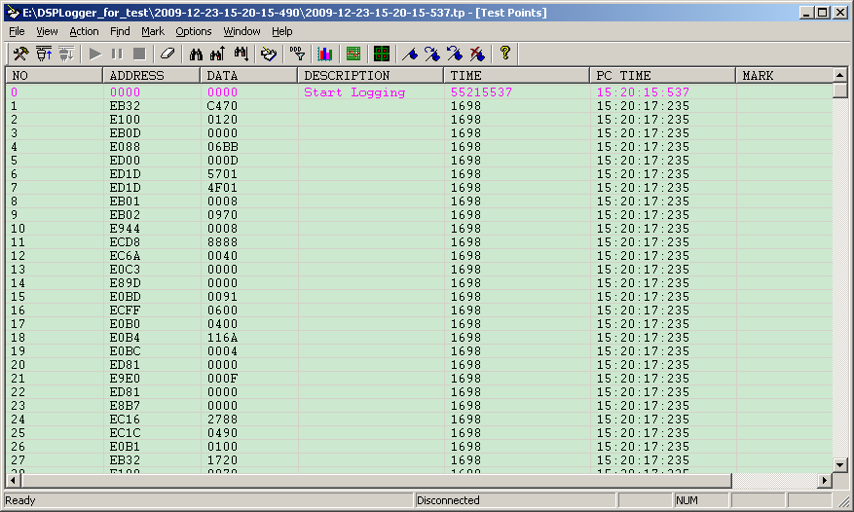
图 2-2 记录列表
记录下来的数据将以列表的形式显示。列表项说明如表 2-1所示。
表 2-1 列表项说明
列表项 | 说明
NO | 记录的索引
ADDRESS | 记录的地址域内容
DATA | 记录的数据域内容
DESCRIPTION | 记录的简单描述。参见三.1节内容
TIME | 从点击开始记录按钮到收到记录的时间，以毫秒为单位
PC TIME | 从点击开始记录按钮到收到记录的PC时间，精确到毫秒
MARK | MARK标志。参见三.3节内容

停止记录
单击工具栏中的图标停止记录数据，然后单击图标关闭端口。此时将不再记录端口的数据，但可以对当前的数据进行分析。

清空记录
如果不再需要使用当前的数据，可以单击工具栏中的图标清除当前所有的记录。
注意：
再次打开端口准备再次记录时，也将清除当前所有的记录。

辅助功能

自动滚动
默认情况下，在记录的过程中，工具将总是保持最后一条记录可见。如果需要关注某一条记录，可以在记录列表中右键单击，在弹出的菜单中清除“AutoScroll”的选项即可。

快速选择某条记录
如果记录比较多的话，靠拖动滚动条找到某条记录不是很方便，此时可以通过记录的索引来快速跳转到某条记录。右键单击记录列表，在弹出菜单中选择“Goto item”选项，将弹出如图 2-3所示对话框，在对话框中填入所关注的记录的索引，工具将自动滚动到该记录。
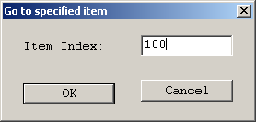
图 2-3 快速选择某条记录

ORG文件转换成TP文件
当用户需要将org原始文件转换成TP文件的时候，可以通过菜单[File]->[Convert Org…]文件打开下面的对话框做转换：
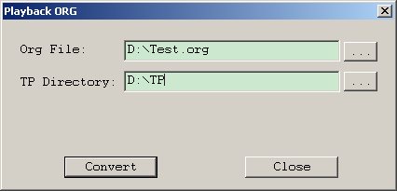
图 2-4 org转换成TP
表 2-2列项说明
列表项 | 说明
Org File | Org文件的全路径
TP Directory | TP文件的保存路径，TP文件的名称由工具自动生成，用户只需要选择目录
Convert | 开始转换
Close | 关闭对话框

分析功能

简单注释
为了方便查看，可以为部分记录加上特殊的颜色作为注释，颜色将显示在记录列表的“Color”域中。
单击工具条上的图标，可以弹出注释的设置对话框，如图 3-5所示。
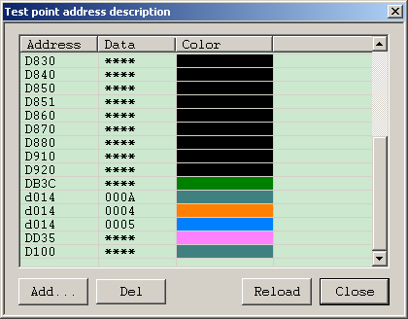
图 3-5 注释设置
图 3-5的列表中列出了已设置的颜色，分为3列显示：
- Address：地址数据；
- Data：地址对应的数据的值
- Color：数据的颜色。
所有记录下来的数据，如果地址与表中的某一个相同，则在记录列表的文字显示对话框中对应的Color相同的颜色。
- 添加颜色注释
单击<Add>按钮，在弹出的如图 3-6所示对话框中填入对应的地址或者模糊匹配的地址和注释内容，Filter项目前没有使用，留空即可。
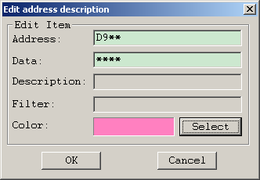
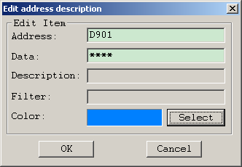
图 3-6 编辑注释
- 删除颜色注释
选中要删除的注释行，单击<Del>按钮或按“Delete”键即可删除选中的注释。
- 保存颜色注释
注释修改后会自动保存。所有注释将会保存到工具所在目录的DspLogger.dat文件中。
- 重新加载颜色注释
如果想要恢复到最后一次保存的注释内容，单击<Reload>按钮，将会丢弃所有未保存的修改，重新从DspLogger.dat文件中加载注释。
注意：
DspLogger3.9.3009及其以后的版本，Description主要通过LUA脚本的解析文件（dsp_description.lua）来完成，该对话框中的Description将不再起作用。

查找功能
查找功能目前支持按地址或者按数据查找，并支持简单的模糊查询。
单击工具栏中的图标将弹出查找对话框，如图 3-7所示。
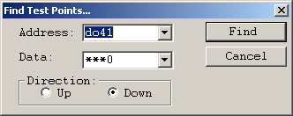
图 3-7 查找界面
在“Address”编辑框中输入想查找的地址值，在“Data”编辑框中输入想查找的数据值，在下方选择查找的方向，单击<Find>按钮将从当前的选中的记录开始查找。如果没有选中的记录，将从第一条开始查找。
如果只想根据地址来查找，只需要将“Data”编辑框留空即可。反之亦然。
可以通过单击编辑框右边的下拉按钮选择以前输入的数据进行查询。
可以通过通配符“*”来进行简单的模糊查询。“*”在这里代表一个任意的字符，比如输入“2*00”将找到类似“2000”、“2100”等等的数据。
在记录列表中按 “F6”键将按当前的选项向下查找，按“F5”键将向上查找。

标注功能
对于某些比较关注的记录，可以对其作上标记，便于查找。
选中某条记录，点击工具栏中的图标，将弹出标注对话框，如图 3-8所示。
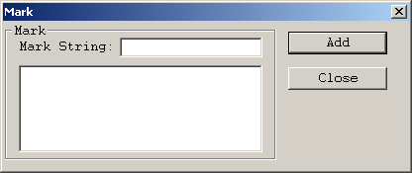
图 3-8 标注界面
在“Mark string”编辑框中输入标识此标注的字符串，或者在下面的列表中选择一个，然后单击“ok”键即可。此时，在记录列表中的“Mark”列中会显示出刚才填入的字符串。
单击工具栏中的和图标，可以在同一组标注中依次遍历。
选中标注的记录，再次单击按钮，将把当前选中的记录变成非标注状态。
单击工具栏中的将清除当前所有的标注。
关闭程序后，所有的标注都将失效。

图示功能
DSPLogger工具还提供了简单的图示功能。这个功能是按给出的条件搜索满足要求的记录，并用图的方式显示出来。
单击工具栏上的图标，将弹出图示对话框，如图 3-9所示。
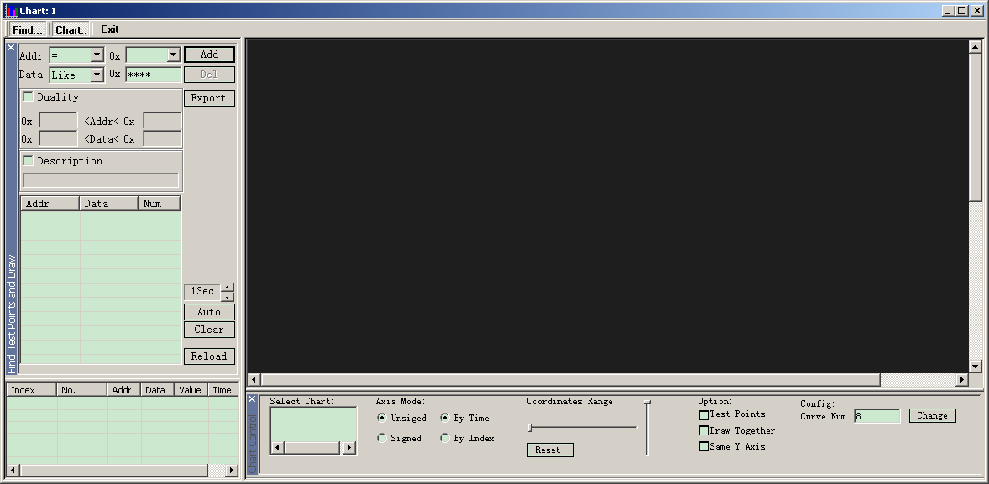
图 3-9 图示界面
图 3-9 界面说明如表 3-3所示。
表 3-3 图示界面元素说明
界面元素 | 说明
“Addr”编辑框 | 搜索的地址条件，使用方法和含义与“三.2 查找功能”中相同
“Data”编辑框 | 搜索的数值条件，使用方法和含义与“三.2 查找功能”中相同
Duality | 支持多参数的比较，譬如：A<Value<B
Description | 通过“描述”来搜索相关的点
“Add”按钮 | 添加一条搜索条件
“Del”按钮 | 删除一条搜索条件
“Export” 按钮 | 导出查找到的数据
“Auto”按钮 | 刷新时间间隔
“Clear”按钮 | 清空图像和数据
“Reload”按钮 | 重载数据和图像
搜索项信息区 | 界面中左上方的列表框，显示搜索项（Addr、Data、Num ）相关信息
测试点信息区 | 界面中左下方的的列表框显示测试点（Index、NO、Address、Data、Time）相关信息
客户区 | 界面的右上方区域，显示测试点图像
控制面板 | 界面的右下方区域，用来调整图象的显示

静态图象分析功能

测试点信息静态图像显示
将测试点信息绘制成图象，直观地反映出数值的变化趋势。如图 3-10所示。
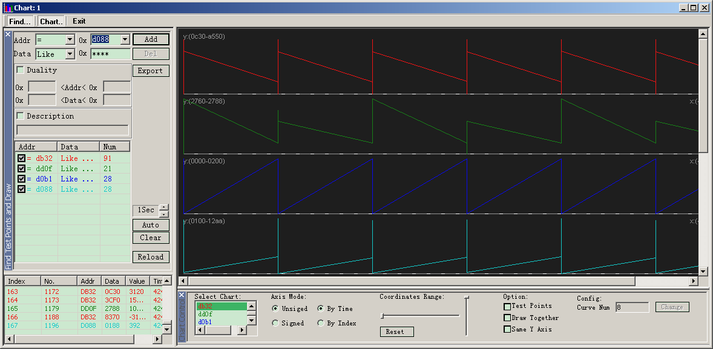
图 3-10 静态图像
设置完搜索条件后，就可以开始搜索。搜索出的结果将显示在左下部的列表框中，并以图的形式显示在客户区。
列表中的“NO”表明记录在此列表中的位置，后面几列的含义与记录列表中的意义完全相同。
客户区的图象横坐标为记录的时间或索引，纵坐标为记录中的数据域，即列表中“Data”域中的值。
鼠标单击图形窗口会选中离鼠标位置最近的点。选中的点将以白色十字在图中标出。同时图形左方的列表会自动滚动到对应的记录，并选中它。反之，在列表中双击某一条记录，图形也会滚动到选中的记录对应的点，并选中它，同时主窗口记录列表也会相应的滚动到当前选中的记录处。

控制面板使用
使用右下方的控制面板，可以调整图像的显示。
表 3-4 控制面板元素说明
界面元素 |  | 说明
“Select Chart” 列表框 | - | 选择需要调节的子图（列表框中最多有四个选项）
“Axis Mode”单选按钮 | “Unsigned”和“Signed” | 表示数值显示为无符号整数或有符号整数
“Axis Mode”单选按钮 | “By index”和“By time” | 表示将以索引或时间作为横坐标
“Coordinates Range”滑动条 | 水平滑动条 | 控制图象水平方向的放大率
“Coordinates Range”滑动条 | 竖直滑动条 | 控制图象和竖直方向的放大率
“Coordinates Range”滑动条 | <Reset>按钮 | 图形恢复到初始比例
“Option” | <Test Points>按钮 | 是否自在图象中绘制出测试点
“Option” | <Draw Together>按钮 | 多个子图是否绘制到同一个坐标系下
“Option” | <Unified Y Axis>按钮 | 多个子图是否使用相同的Y坐标轴
“Config” | - | 默认情况下，曲线的条数为4条，如果要改变的话，请在未添加曲线之前改变；  在Curve Num的位置填写曲线的条数，然后通过”Change”按钮来使之生效；  曲线的条数最大上限目前为20条。

动态图象分析功能
DSPLogger工具也能提供实时数据显示功能。如图 3-11所示。
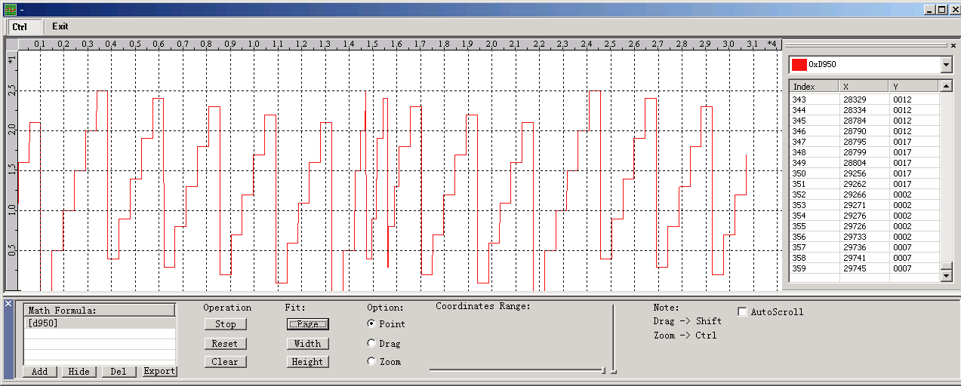
图 3-11 动态图像
图 3-11各元素说明如表 3-5所示。
表 3-5 动态图像界面说明
界面元素 |  | 说明
<Add>按钮 | - | 添加绘图的数学表达式
<Hide>按钮 | - | 隐藏选定的图象
<Del>按钮 | - | 删除选定的图象
< Export>按钮 | - | 导出选定的图象数据
“Operation” | < Start/Stop>按钮 | 开始/停止图象更新
“Operation” | <Reset>按钮 | 重新设置所有图象参数和数据
“Operation” | <Clear>按钮 | 清除以前的图象数据
“Fit” | <Page>按钮 | 图象根据当前页的坐标绘图
“Fit” | <Width>按钮 | 图象根据当前页坐标的宽绘图
“Fit” | <Height>按钮 | 图象根据当前页坐标的高绘图
“Option” | “Point”单选按钮 | 进入选点状态
“Option” | “Drag”单选按钮 | 进入图象拖拉状态
“Option” | “Zoom”单选按钮 | 进入图象缩放状态
“Coordinates Range”滑动条 | 水平滑动条 | 控制图象水平方向的放大率
“Coordinates Range”滑动条 | 垂直滑动条 | 控制图象和竖直方向的放大率

星座图，信道冲击响应图
DspLogger工具也支持动态显示星座图、信道冲击相应图以及关键信息。如图3-12所示。
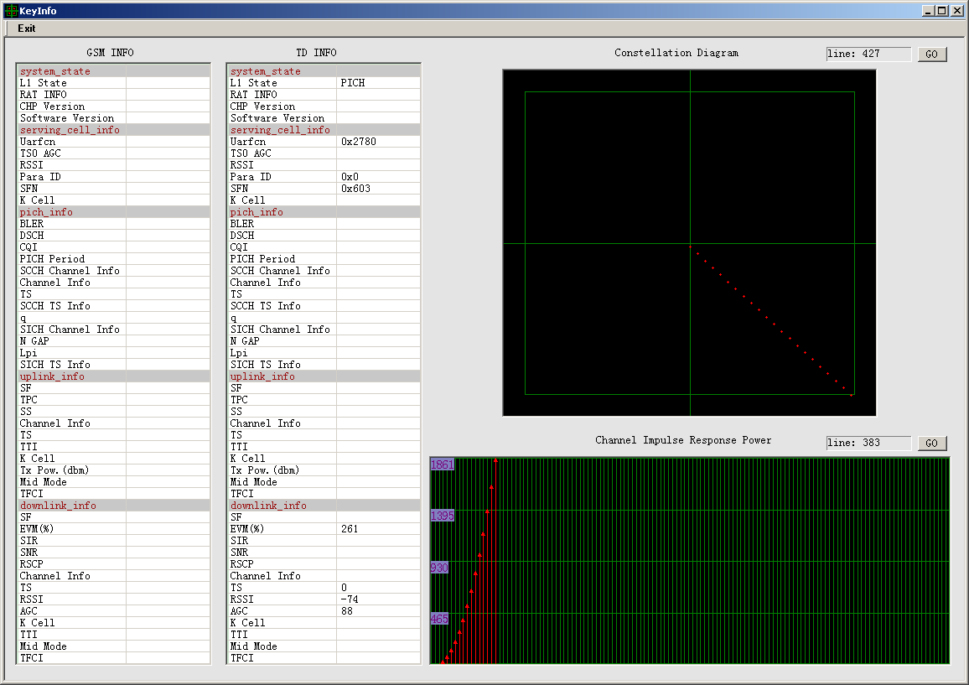
图3-12 星座图、信道冲击响应
图各元素说明如表3-6所示：
表 3-7 动态图像界面说明
界面元素 |  | 说明
<GSM INFO>列表 | - | GSM的各项信息，这些信息可以通过修改dsp_keyinfo.lua脚本的相关项来动态分配
<TD INFO>列表 | - | TD的各项信息，这些信息可以通过修改dsp_keyinfo.lua脚本的相关项来动态分配
<line>状态行 |  | 显示的是本组数据中的第一个数据在工具主界面上对应的行数
<GO>按钮 |  | 点击该按钮，可以直接关联到工具主界面上的对应行
在实时抓取数据的时候，界面上的各项信息也在随着动态更新，其中，星座图和信道冲击响应图上显示的总是最新的一组数据，并不记录历史数据。
在回放tp文件的时候，双击工具主界面上的某一行，工具会向下搜索最近的星座图和信道冲击响应图的相关数据显示。

文件管理

生成记录文件
工具会根据用户在[Setting]->[Log File Path]中填入的路径来生成TP文件，为了便于用户的保存，一次Start和Stop之间的所有TP文件将会生成在同一个目录下面，默认情况下，目录以时间命名。当用户执行“另存为”的操作的时候，如果选择“All”，则会将整个目录以指定的名称另存为到指定位置。

导入记录文件
导入记录文件功能可以打开以前的记录文件进行查看与分析。
选择菜单［File\Import…］，在弹出的文件对话框中选择要导入的文件，然后会弹出一个选择回放条数的对话框，填上想要回放的文件条数范围即可，如图 4-14所示。
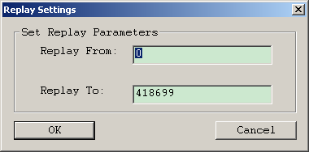
图 4-13 导入文件记录界面
图 4-14界面元素说明如表 4-9所示。
表 4-8界面元素说明
界面元素 | 说明
“Replay From”区域 | 回放文件的起始条目  默认情况下，此条目为0
“Replay To”区域 | 回放文件的终止条目  默认情况下，此条目为文件的最大条目

导出记录文件
目前工具支持将TP文件记录导出为log和org两种格式。
Log：由于生成的记录文件（扩展名为*.tp）是二进制的，不便于人工查询及分析，因此工具提供了将它转换成文本方式的功能。
Org：可以将以tp格式记录的文件，还原成原始的二进制数据，与直接从串口接收上来的数据内容一致，供用户作其它的分析。
选择菜单［File\Export…］，将弹出导出对话框，如图 4-14所示。
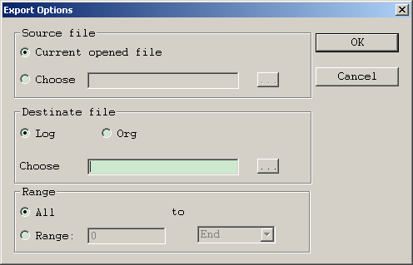
图 4-14 导出记录文件界面
图 4-14界面元素说明如表 4-9所示。
表 4-9 界面元素说明
界面元素 | 说明
“Source file”组合框 | 选择被转换的文件路径。  “Current opened file”按钮表示将转换的文件是当前程序打开的文件；否则在下方的编辑框中填入文件的路径，或者单击右边的按钮在弹出的文件对话框中选择
“Destinate file”区域 | 选择转换后的文件路径和选择转换成的文件格式。Log为文本格式，org为原始的二进制格式
“Range”区域 | 选择需要转换的记录的范围。注意，如果是长时间的记录，记录文件可能会很大，这样如果选择转换所有的记录可能会花费很长的时间

文件格式

记录文件
记录文件保存所有的记录信息。它的扩展名为“.tp”，二进制形式保存。它按记录的顺序依此保存，每条记录占8个字节。8个字节中，前两个字节保存记录的地址值，紧跟着的两个字节保存记录的数据值，这两个值均以BigEndian方式保存。最后四个字节保存记录收到的时间，以LittleEndian方式保存。

注释文件
注释文件保存所有的注释信息。文件名为“DspLogger.dat”，存放在工具所在地目录。此文件为文本文件，所以可以手工修改。
文件每一行对应一条注释，每行的开头是地址数据，然后是注释字符串，中间用空格隔开。

Log文件
Log文件为文本格式的记录文件，它是由导出记录文件功能生成的。
文件每一行对应一条记录，每一行分为三个域，分别对应记录的地址，数据和时间域，中间用空格隔开。

ORG文件
ORG为原始数据的文件，即从端口收到的未经解析的数据。该数据可以重新生成相应的TP文件。文件的后缀名为“.org”，内容是二进制文件，由2个byte的Addr和2个byte的Data组成。

Mark文件
该文件和TP文件一一对应，为二进制文件。如果用户对某些TestPoint做了相应的Mark，则会生成相应的Mark文件，文件的名称与TP文件一致。当再次打开TP文件的时候，相应的Mark也可以被标注。该文件的格式为4个字节的TP 索引，4个字节的mark内容的长度，以及mark的内容。

LUA脚本文件
主要有dsp_data.lua，和dsp_description.lua两个文件。工具依据这两个脚本的内容来动态的显示description和动态的计算DATA数据的值。该脚本是text格式，可以手动编辑。

Revision History
Version | Date | Owner | Notes
0.0.1 | 2005-5-16 | Liu Kai | Created
0.0.2 | 2006-11-29 | Andy.bian | Modify
0.0.3 | 2008-01-30 | Teana Hu | Add Curve Config
1.0.0 | 2008-03-10 | Matthew Cai | 更新模板
1.0.1 | 2008-03-18 | Teana Hu | Add replay and receive data from Channel Server
1.0.2 | 2008-07-29 | Teana Hu | Modify Address Description
1.0.3 | 2009.11.11 | Teana Hu | Updated (参考DspLogger 3.9.3009和3.9.4001)
1.0.4 | 2009.11.23 | Teana Hu | Updated(Chart中增加通过Description来添加点)
1.0.5 | 2009.12.24 | Teana Hu | Updated(增加星座图和信道冲击响应图等)
1.0.6 | 2010-12-8 | Kai.Liu | 增加Endian选择

